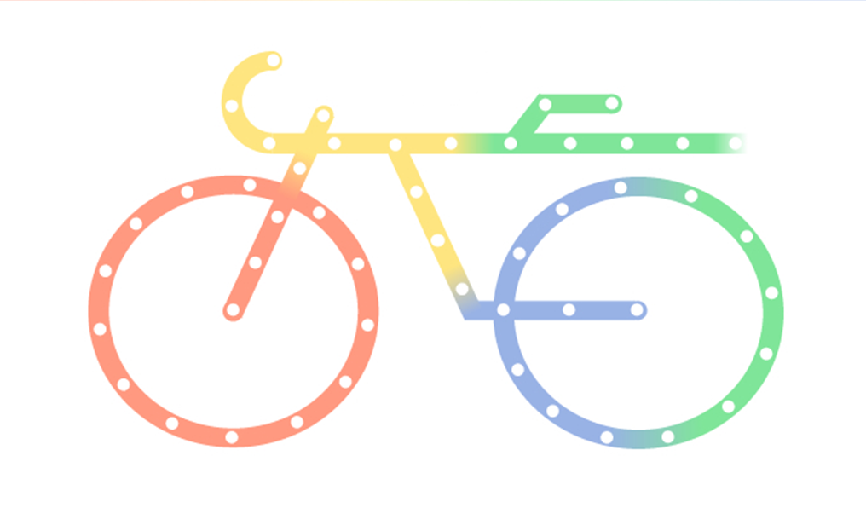

-------------------------------------------------------------------------------------------------------------

Comunicato stampa

La Milano delle biciclette? Uno studio di fattibilità Fondazione Cariplo ne definisce gli scenari

Una flotta di migliaia di due ruote, centinaia di stazioni per ospitarle. Bici robuste e sistemi ottici per prelevarle. Lo studio promosso da Fondazione Cariplo getta le basi per un progetto concreto: definisce scelte strategiche, scenari di sviluppo graduale e dettagli pratici. Si può cominciare anche 80 stazioni con 15 biciclette ognuna. Ma l’obiettivo finale è molto più alto.

MILANO, 9 novembre 2007. Presentato lo studio di fattibilità per il servizio di bike sharing per la città di Milano, finanziato dalla Fondazione Cariplo e realizzato con il coordinamento tecnico del Consorzio Poliedra – Politecnico di Milano, con la collaborazione del Comune di Milano.

L’idea è che Milano arrivi a poter contare - al pari di altri importanti città europee, come Parigi – su una flotta di circa 10mila biciclette, e sulla creazione di centinaia di stazioni disposte sull’intero territorio comunale, contribuendo in modo importante a risolvere i problemi connessi al traffico e all’inquinamento che congestionano la città.

Lo studio individua l’ipotesi di realizzare un primo step di partenza con la creazione di 80 stazioni con 15 biciclette a disposizione in ognuna di esse, ad una distanza media l’una dall’altra di circa 300-400 m. E’ stata anche individuata la tipologia che risulterebbe più adatta per la città di Milano: il sistema a tessera elettronica di prossimità – come l’abbonamento ATM – che consentirebbe all’utente registrato di ritirare la bicicletta, dopo il riconoscimento del proprio documento tramite un lettore.
La scelta del sistema è fondata su alcuni punti di forza: maggior semplicità di utilizzo, maggior sicurezza contro furti e vandalismi, elevata flessibilità di presa e rilascio delle bici e nella gestione delle tariffe.

Le condizioni per il successo del bike-sharing? La capillarità delle stazioni, l’integrazione con la rete di trasporto pubblico, un’attenta manutenzione e la riallocazione periodica delle bici affinché siano disponibili dove e quando servono. Infatti, sono da evitare fenomeni critici come la saturazione delle stazioni nell’ora di punta, che comporta il rischio di non trovare posto per parcheggiare la bici, e, all’opposto, il loro svuotamento, soprattutto alla sera, da cui consegue il rischio di non trovare bici disponibili.

Lo studio di fattibilità ha affrontato tutti gli aspetti tecnici ed organizzativi che rendono realizzabile il progetto di dotare la città di un sistema efficiente di bike sharing: organizzazione di officine per la manutenzione delle biciclette, con magazzino, ricambi e bici di riserva; reperimento di un piccolo esercito di meccanici che, tra l’altro, avranno il compito di verificare continuamente lo stato delle bici e di fare le piccole riparazioni, anche per strada; il servizio di riallocazione con furgoni che dovrebbero compiere ogni giorno viaggi per ripristinare una presenza di bici nelle stazioni in linea con le necessità; una sala di controllo per il monitoraggio del servizio, la gestione del personale, l’assistenza agli utenti, la gestione degli abbonamenti.

Ipotesi di costi per un progetto del genere? Certamente i costi per la realizzazione e, successivamente, per la gestione non sono trascurabili. Infatti, le bici da utilizzare devono rispondere a requisiti di robustezza e di resistenza che le rendono più costose delle normali bici da città. Inoltre, il servizio deve avvalersi di tecnologie avanzate, sia per gestire in sicurezza il riconoscimento degli utenti e la presa e rilascio delle bici, sia per tenere sotto controllo il sistema attraverso l’informazione in tempo reale su quante bici si trovano ferme in ogni stazione e quante sono in viaggio. Infine, sono molte decine gli uomini addetti alla gestione e manutenzione del servizio, sempre pronti a vigilare ed agire affinché tutto funzioni alla perfezione.

Per la copertura dei costi lo studio traccia più ipotesi, da sottoporre al vaglio delle autorità cittadine. In generale, è possibile abbinare un contributo finanziario pubblico, erogato ad esempio dal Comune, ad una politica tariffaria che preveda diversi tipi di abbonamento, anche giornaliero, con tariffe molto convenienti, ma comunque tali da fare in modo che gli utilizzatori compartecipino al finanziamento del servizio. Il contributo del Comune può essere in parte o interamente erogato attraverso concessione di spazi pubblicitari. Nelle esperienze estere questa formula si è dimostrata vincente.

Per quanto riguarda le tariffe, è opportuno prevedere sia formule di abbonamento a che non devono costituire una barriera all’utilizzo del sistema sia tariffe progressive in funzione del tempo di utilizzo, che scoraggino fortemente il trattenimento prolungato della bicicletta (la prima mezz’ora di utilizzo è solitamente gratuita).

Ovviamente per il successo del servizio un ruolo fondamentale spetterà ad una politica delle infrastrutture e delle vie di collegamento compatibile, che doti Milano di strade adatte alla mobilità ciclabile e sicure.

Dichiarazione di Giuseppe Guzzetti, presidente di Fondazione Cariplo:

“La Fondazione è impegnata sul tema della mobilità sostenibile dal 2005, da quando cioè è stato avviato un progetto relativo alla mobilità del sistema universitario milanese, ancora in corso. Tale progetto, che coinvolge i mobility manager dell’Università Statale, della Bicocca, del Politecnico, della Cattolica e della Bocconi, nonché i mobility manager di area della Provincia e del Comune di Milano, è stato coordinato da Poliedra-Politecnico di Milano e ha consentito la costituzione di una vera e propria rete e un efficace scambio di informazioni tra le principali sedi universitarie milanesi, la pubblica amministrazione e le aziende di trasporto (locali e nazionali).
Nell’ambito del progetto lo scorso anno sono stati predisposti appositi questionari relativi alle modalità di trasporto casa-università compilati da un campione estremamente significativo di oltre 20 mila studenti (12,5%).
Proprio in questi giorni si sta ripetendo la seconda edizione del questionario on-line, che sta registrando già oltre 12.000 questionari compilati. La progettazione di un servizio di bike sharing a servizio unicamente del sistema universitario non avrebbe colto importanti economie di scala di tipo sia economico che logistico-organizzativo. Per questo abbiamo deciso, dopo aver sentito il Comune di Milano ed in particolare l’Assessorato al Traffico e Viabilità e avere verificato una comunanza di interessi e di intenti, di allargare l’oggetto dello studio di fattibilità all’intera città di Milano.
Lo studio ha quindi preso l’avvio nel mese di maggio a valle di un Protocollo d’intesa siglato dalla Fondazione Cariplo e dal Comune di Milano e si è appena concluso.
Siamo quindi soddisfatti di poter offrire alla cittadinanza e agli uffici comunali competenti uno strumento concreto e dettagliato, che fornisce tutti gli elementi tecnico-economici per far partire il bike sharing anche a Milano, così come avvenuto in tante città europee (Lione, Parigi, Barcellona, Berlino, solo per citarne alcune…)”

Per info: Dario Bolis – Responsabile Comunicazione Fondazione Cariplo
Tel +39.02.6239285 Cell. 3346240971 dariobolis@fondazionecariplo.it

